Sondagem
Erro de envio de evento referente ao S2240
Erros indicam que alguma das informações obrigatórias no evento S-2240 não foram preenchidas corretamente ou estão em desacordo com os requisitos do eSocial. As causas podem ser diversas, envolvendo desde dados inconsistentes até campos obrigatórios em branco/ou preenchidos de forma incorreta. As seguintes perguntas podem ser feitas para entender o cenário que esse erro pode enquadrar:
- Qual seria o funcionário relacionado ao evento?
- Qual seria a empresa que o funcionário pertence?
- Esse erro aconteceu somente com este funcionário?
- Esse erro aconteceu somente com essa empresa?
- Esse erro aconteceu com o envio de todos os eventos, de várias empresas diferentes?

Com as respostas obtidas por meio dessas perguntas, é possível identificar com maior precisão o cenário em que o erro se enquadra, o que contribui significativamente para a agilidade na resolução da inconsistência apresentada no envio do evento S-2240.
Ao direcionar os questionamentos especificamente para os dados do colaborador e da empresa, conseguimos verificar se o erro está relacionado exclusivamente a falhas no preenchimento dessas informações. Abaixo, destacam-se alguns tópicos que podem impactar diretamente no surgimento desse erro:
- Dentro da Empresa:
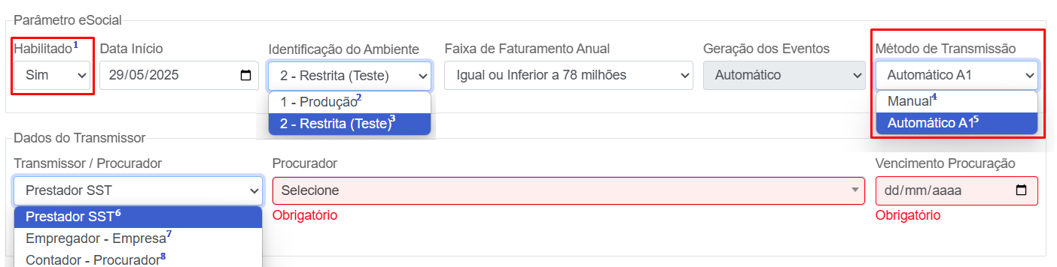
- Habilitado: Para esse aspecto, caso a empresa deseje que os eventos sejam efetivamente enviados ao eSocial, é imprescindível que esse campo esteja devidamente registrado com a opção "Sim".
- Produção: Caso o campo "Identificação do Ambiente" esteja configurado como Produção, os eventos da empresa serão efetivamente transmitidos ao ambiente oficial do eSocial. É fundamental garantir que essa configuração esteja correta para que os envios sejam válidos perante o governo.
- Restrita (Teste): Caso o campo "Identificação do Ambiente" esteja configurado como Restrita (Teste), os eventos da empresa serão enviados exclusivamente para fins de teste no ambiente de pré-produção do eSocial. Essa configuração é utilizada para validação e simulação de envios, sem efeitos legais ou fiscais, permitindo que a empresa teste a consistência das informações antes da transmissão oficial.

- Manual: A opção Manual deve ser selecionada quando a empresa final optar por realizar diretamente o envio dos eventos ao eSocial, sem a intermediação automática do sistema ou de terceiros. Essa configuração garante que o controle da transmissão permaneça sob responsabilidade da própria empresa.
- Automático A1: A opção Automático A1 indica que a unidade (nosso cliente) realiza o envio dos eventos utilizando um certificado A1, possibilitando que este seja realizado de forma automática pelo sistema, sem necessidade de intervenção manual.
- Prestador SST: Quando configurado como Prestador SST, a clínica (nosso cliente) assume a responsabilidade pelo envio dos eventos ao eSocial.
- Empregador - Empresa: Quando configurado como Empregador – Empresa, o cliente final assume a responsabilidade pelo envio dos eventos ao eSocial. Nesse cenário, a opção Método de Transmissão estará configurada como Manual.
- Contador - Procurador: Quando configurado como Contador – Procurador, significa que o cliente final contratou uma empresa de contabilidade, sendo está a responsável pelo envio dos eventos ao eSocial.

- Dentro de Funcionário:
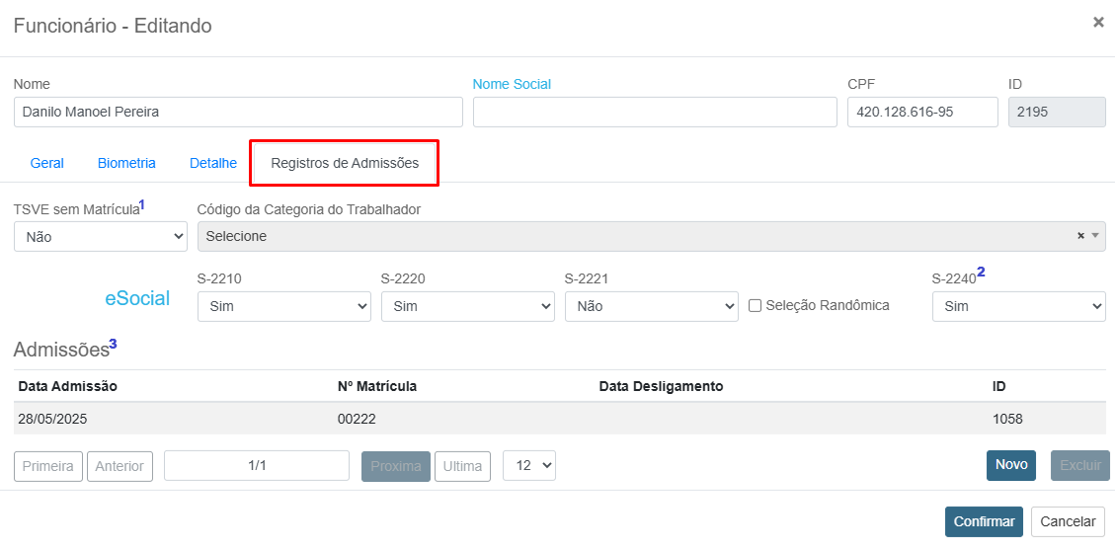
- TSVE sem Matrícula: Essa opção destina-se a funcionários que não possuem número de matrícula, pois a sua categoria profissional não exige ou não permite o registro de matrícula. Nesses casos, o Código de Categoria do Trabalhador deve ser informado para identificar corretamente o vínculo do funcionário.
- S-2240: Para que o evento referente a esse funcionário seja enviado, é necessário que ele esteja devidamente marcado com a opção ‘SIM’.
- Admissões: O funcionário deve possuir um registro de admissão para que os eventos sejam processados corretamente.

- Dentro de Admissão do Funcionário:
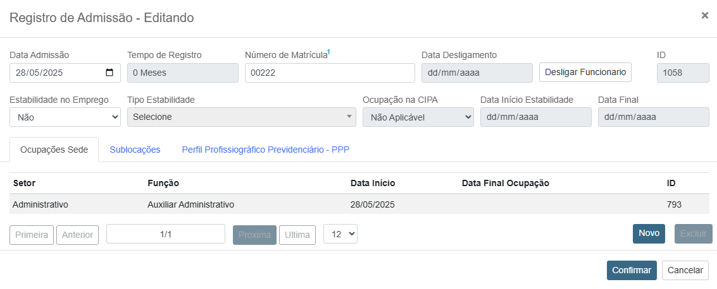
- Número de Matrícula: Esse campo irá ser enviado para o eSocial.

- Dentro de Ocupações Sede do Funcionário:
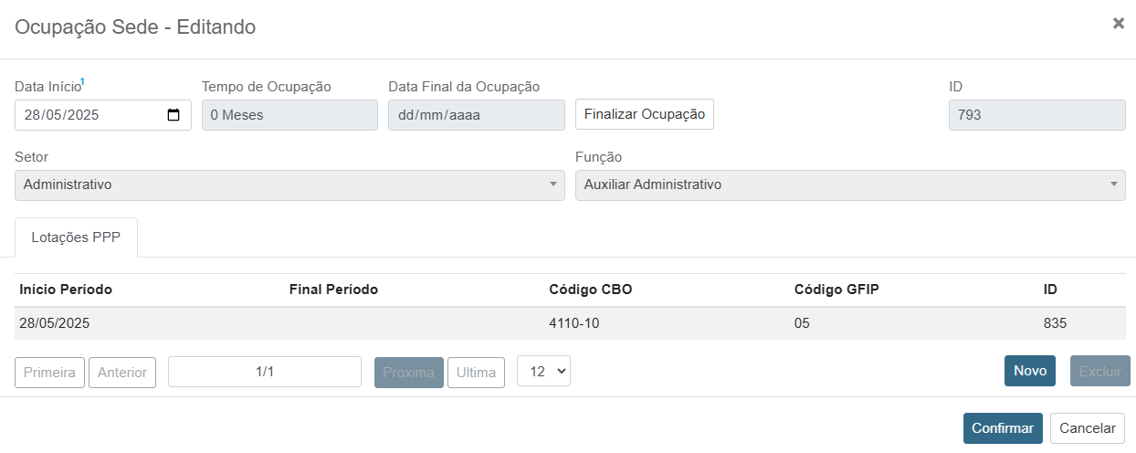
- Data Início: Esse será a data de início de ocupação do funcionário que irá ser enviada para o eSocial, logo, é importante que a mesma esteja de acordo com o eSocial.

- Dentro de Lotações PPP do Funcionário:
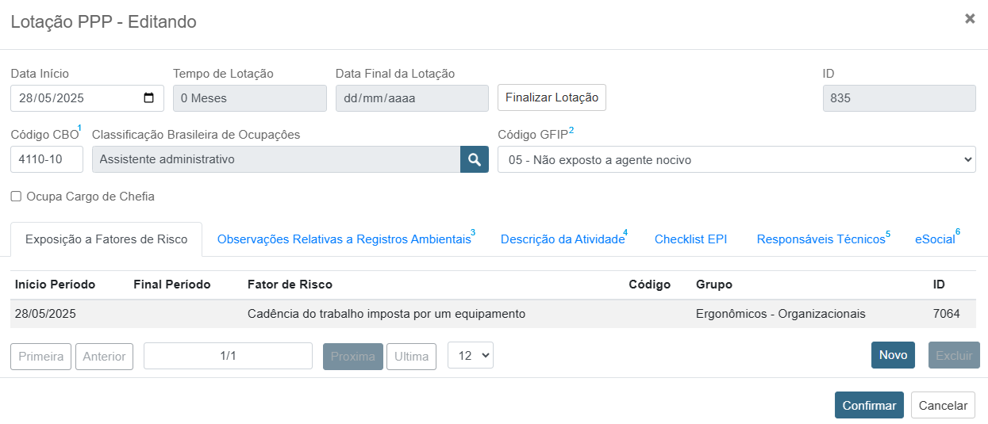
- Código CBO: A classificação da ocupação do funcionário deve estar conforme os códigos fornecidos pelo Ministério Público do Trabalho, disponíveis no site: http://www.mtecbo.gov.br/cbosite/pages/pesquisas/BuscaPorCodigo.jsf.
- Código GFIP: Informações necessárias para o eSocial, especificando se o funcionário foi exposto a agentes nocivos e, em caso afirmativo, o tempo de exposição.
- Observações Relativas a Registros Ambientais: As observações referentes ao ambiente de trabalho do colaborador são transmitidas ao eSocial.
- Descrição de Atividade: Descrição mais detalhada do que o funcionário exerce em seu trabalho, também irá para o eSocial.
- Responsáveis Técnicos: O responsável técnico precisa estar devidamente preenchido nesta área, caso não esteja com as informações corretas o evento não será enviado.
- eSocial: Neste tópico irá constar as informações referentes aos envios de evento para o eSocial, se foi enviado, se deu erro. Aqui constará estas informações.

- Exposição a Fatores de Risco do Funcionário:
Caso o funcionário não esteja exposto a risco e obrigatório selecionar o Ausência de fatores de riscos, caso nada seja preenchido o sistema irá apresentar informações insuficientes para gerar o XML
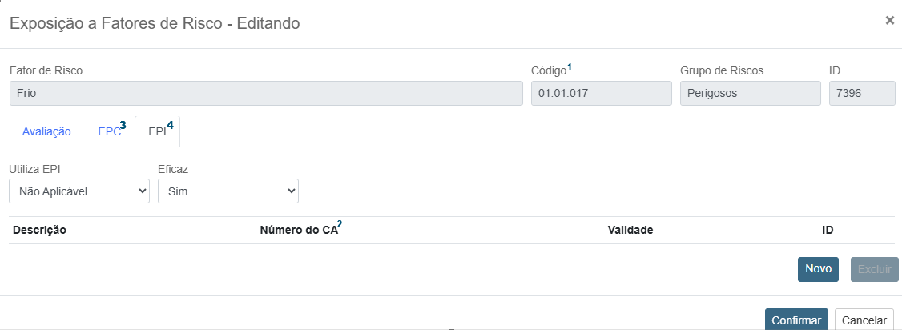
- Código: O campo "Código do Agente Nocivo" deve ser obrigatoriamente preenchido nos casos em que a exposição do trabalhador gere direito à aposentadoria especial, sendo essa informação enviada ao eSocial. A lista completa dos códigos pode ser consultada na Tabela 24 dos leiautes do eSocial, disponível no site oficial: Tabela 24 – Agentes Nocivos e Atividades - eSocial.
- Número do CA: trata-se de um código único que identifica o Equipamento de Proteção Individual (EPI) e comprova sua aprovação pelo Ministério do Trabalho e Emprego. É fundamental que o número informado esteja em conformidade com aquele constante no lote do produto, assegurando a rastreabilidade e a validade do EPI utilizado.

- EPI e EPC: Caso marcado como aplicável, essas informações serão encaminhadas para o eSocial, então todos os dados de cadastros desses EPI’s devem estar condizentes ao seu cadastro real (caso o número de CA seja diferente do utilizado na empresa, pode acarretar em consequências e multas)

Ocorrências Recorrentes

Caso a Data de Ocupação do funcionário seja diferente da Data de Admissão do eSocial, o sistema retornará com erro de RET ou falta de vínculo, apontando que, dentro da data enviada, não havia o cadastro do funcionário.

Caso o funcionário não possua um Risco cadastrado em Exposição de Riscos, ocorrerá ‘Erro de Preenchimento’. Reforçando que para enviar o evento S2240 para o eSocial, é necessário haver um Risco cadastrado, mesmo que o Risco seja ‘Ausência de agente nocivo ou de atividades previstas no Anexo IV do Decreto 3.048/1999’.
O erro abaixo é o que irá ser respondido pelo sistema ao reproduzir essa ocorrência. 